**1 семінар**

ПЕРША ЧАСТИНА В КОРОТКИХ ТЕЗАХ

• Філософське запитування є глибинним виміром людського буття. Про це свідчать особливості нашої пам'яті, нашого сприйняття і мислення. Ми краще запам’ятовуємо інформацію, якщо вона має для нас сенс і значення. Наше сприйняття і мислення суттєвим чином пов'язане з інтерпретацією, розумінням і творенням сенсів.

• Здивування є не тільки початком філософії\ а й визначальною умовою розвитку людини.

• Філософія є головним джерелом європейської цивілізації і постійною дієвою силою, що продовжує творити нашу культуру і перетворювати наше життя.

• Філософія — це наука, яка суттєвим чином впливає на наш світогляд, дуже близька до мистецтва і здатна породжувати у нас справжнє естетичне задоволення.

• Філософія практикує таку раціональність, яка дає змогу нам розвивати цілісний погляд на світ.

• Там, де окремі науки зупиняються у своїх запитуваннях, філософія продовжує пошуки. Філософія — це вміння ставити граничні запитання.

• Філософія є потужним інструментом аналізу. Успішна поведінка має безпосередній зв’язок із прозорим і впорядкованим мисленням.

• Філософія становить осередок критичного мислення. Вона допомагає виявляти й піддавати раціональній рефлексії наші передсуди, упередження і не завжди усвідомлені (але від цього не менш впливові) базові переконання й «очевидності». В цьому аспекті філософська критика відіграє велику терапевтичну роль у культурі, суспільстві й у житті кожної особи.

• Філософія є посередницею між різними дискурсами. Мова філософії здатна поєднати різні словники нашого мовлення про світ (словники конкретних наук, словники мистецтва та культури, медицини і права, екології та економіки тощо).

• Філософія є ефективною розвивальною практикою і сприяє всебічному творчому розвиткові людини та суспільства.

Філософію називають наукою. Що ж, цілком слушно. Філософія — це наука. В -її розпорядженні — різноманітні методи ведення досліджень, витончена логіка, вишукані теорії аргументації й обґрунтування. Навіть не зовсім точно називати філософію гуманітарною наукою. Якщо взяти деякі сучасні монографії з метафізики, теорії пізнання чи філософії свідомості (не кажу вже про математичну логіку), одразу стане очевидним, що перед нами — приклади строгої науки, яка застосовує дуже високі раціональні стандарти і має потужну доказову силу.

Однак не всі філософи погодилися б з визначенням філософії як науки. Видатний філософ минулого століття лорд Бертран Расел стверджував, що наука — це те, що ми знаємо, а філософія — це то, що ми ще не знаємо. Він уважав, що з розвитком наших знань питання постійно переходять із сфери філософії до сфери науки. Думка, з якою почасти можна погодитися. Утім, її не можна вважати цілком слушною, позаяк філософія виробила ефективні засоби раціонального аналізу, обґрунтування, критики, аргументації тощо.

Безперечно, філософія є також і вишуканим мистецтвом. Філософія часто наближається до літератури, художньої прози або поезії. Діалоги Платона написані на високому художньому рівні. Блискучий стиль і літературний смак притаманні багатьом філософам епохи Модерну. А деякі сучасні мислителі вважають, що філософія є діяльністю, ближчою до літератури, ніж до науки. Безперечно, це крайнощі. Втім, певна істина в таких твердженнях є.

Можна сказати, що філософія — це наука, яка може формувати наш світогляд (впливати на розуміння нашого життя) і нерідко породжує в нас справжнє естетичне задоволення. Філософія є дороговказом нашого життя. В автобіографічній книзі «Вражений радістю» Клайв Стейплз Льюїс (більшості він відомий як автор «Хронік Нарнії») пригадує, як, розмовляючи зі своїм другом Овеном Барфілдом і учнем Грифітсом за сніданком, він назвав філософію «предметом». «Для Платона вона не було предметом, — відізвався Барфілд, — для нього вона була шляхом». Дуже влучно сказано. Тут нема чого додати.

**2 семінар**

Чтобы упростить задачу, выделим в разных значениях общую составляющую. Например, чтение подразумевает умственную деятельность и в той или иной степени интерпретацию символов. Таким образом, мы можем очертить примерные границы употребления данного слова. Нас не интересует употребление этого слова в значениях «пищеварительный тракт» и «зачитывание вслух»

Таким образом, в данном тексте следует понимать слово «чтение» исключительно как процесс интерпретации и понимания того, что в нашем восприятии имеет форму слов или других знаков. Это не судебное постановление о том, что означает слово «чтение», а просто способ определить предмет нашей беседы — чтение как средство коммуникации.

Но теперь мы должны рассмотреть **различия между чтением ради информации и чтением ради понимания**

Иметь информацию — значит знать некий факт. Понимать — значит осознавать дополнительные нюансы: почему так бывает, какова связь с другими фактами, чем они отличаются, в чем совпадают и так далее.

Читая ради информации, мы ищем факты. Читая ради понимания, мы узнаем не только факты, но и их смысл

Можно сказать, что получение информации — это предпосылка к пониманию

активное чтение — выделять ключевые слова, отмечать различия, наблюдать, как расширяется значение исходной фразы.

Мы знаем, что в процессе чтения можно кое-чему научиться, приобретя знание, но не навык. Однако будет большой ошибкой считать, что способ чтения, при котором мы получаем информацию или что-то понимаем, идентичен способу обучения, с помощью которого мы приобретаем знания.

Трактуя слово «чтение» в широком смысле, можно сказать, что открытие — это искусство чтения природы, а обучение (с учителем) — это искусство чтения книг или (если включать сюда и процесс слушания) искусство учиться благодаря словам.

По аналогии с утверждением, что чтение — это учеба, правильно будет сказать, что чтение — это мышление

Почему одни находят какую-либо книгу весьма глубокой, другие — пустой, третьи — заумной? Почему, перечитывая книгу, вы каждый раз обнаруживаете что-то не замеченное ранее? Почему кто-то понимает все оттенки смысла, видит сокрытое между строк, слышит музыку слов, чувствует их вкус, цвет и запах, а кто-то остается глух к ним? Почему кто-то с первого раза воспринимает содержание учебника, а кому-то нужно многократно его объяснять?

Чтобы настроиться на «волну» автора и понимать больше, требуется умение читать активно. Именно для этого написал свою книгу Мортимер Адлер, американский философ, редактор и преподаватель, всю свою жизнь посвятивший тому, чтобы научить людей любить и понимать книги (впоследствии он возглавил редакционный совет энциклопедии «Британника»).

Книга нужна тем, кто хочет развить свои способности к многогранному восприятию текста, а также тем, кто хотел бы сам писать книги так, чтобы быть правильно понятым, и тем, кто занимается редакторской работой.

Согласно Мортимеру Адлеру, существует 4 уровня чтения:

Начальный уровень знакомит нас с текстом, словами и предложениями.

Ознакомительный уровень помогает составить общее впечатление, картину о книге. Это помогает лучше понять идеи автора. На этом уровне читатель может пересказать смысл прочитанного, но не оценить его критически.

Аналитический уровень дает все шансы понять логику автора. И только если мы поняли его аргументы, мы можем критиковать книгу. Этот уровень предусматривает умение задавать вопросы, видеть несоответствия в идеях автора, его промахи и сильные стороны.

Синтопический уровень прокачивает наше понимание проблемы на уровне нескольких книг. Ведь часто бывает – проблема одна, а подходы разные. Потому только развитый навык активного чтения книг может нас научить быть критическим и беспристрастным читателем.

Интепретационный уровень

Правила

Первое правило, которое вы должны помнить по предыдущей главе: выделите ключевые слова и найдите общий язык с автором.

Второе: отметьте наиболее важные предложения в книге и определите утверждения, которые они содержат.

Третье: найдите или сформулируйте основные аргументы книги, выявляя их в совокупностях предложений. Позже вы увидите, почему в формулировке этого правила я не использую слово «абзацы».

У кожної книги є свій скелет або структура і задача кожного читача – його знайти. Автор нам наводить приклад, коли він розбирав структуру вірша в університеті. Його вчитель, змушував студентів проводити детальний аналіз віршів, яку вони читали. Здавалося, що такий детальний розбір знищить всю поезію, але після року роботи, він побачив, що така тактика, навпаки, підвищує наше розуміння тексту. І замість чогось розмитого і незрозумілого у тексті можна було побачити всю суть, яку автор намагався до нас донести.

***Правила першого структурного читання:***

1. *Класифікуйте книгу за типом та предметом.*
2. *Передайте цілісну суть книги в одному реченні або максимум у кількох (в рамках короткого абзацу).*
3. *Перерахуйте основні частини книги, покажіть, як вони організовані в одне ціле, в якому порядку один до одного і всієї книги.*
4. *З’ясувати, які проблеми розглядає автор у книзі*

***Правила другого або інтерпретаційного читання:***

1. *Знайти ключові слова, що використовуються автором, та з'ясувати, як він їх вживає(виділіть ключові слова і з їх допомогою знайдіть спільну мову з автором.)*
2. *Позначте найважливіші речення в книзі та визначте твердження, які вони містять*
3. *Знайдіть або сформулюйте основні аргументи книги, виявляючи їх у сукупності речень.*
4. *Визначити, які проблеми автор вирішив, а які ні; в останньому випадку з'ясувати, чи відомо автору про невирішену проблему.*

***Правила третього або критичного читання:***

1. *Ви повинні з упевненістю сказати: «Я розумію», перед тим як вимовити: «Згодний», «Не згоден» або «Я складу думку пізніше».*
2. *Немає сенсу перемагати у суперечці, якщо ви знаєте чи підозрюєте, що неправі*

**3 семінар**

Платон вважав, що для розвитку людини філософської необхідне оточення філософів, тому він заснував свою Академію. Тут учні мали змогу щоденно бесідувати один з одним та з наставниками та наслідувати світогляд цих наставників. Також, Академія будувалась на рівності учасників, включаючи жінок та рабів.

Академія мала політичне спрямування, адже Платон вважав це обов’язковим елементом суспільного життя. Також, як учень Сократа, Платон надавав перевагу діалогу, вважаючи що саме з слова, діалогу двох зацікавлених людей витікає філософська думка. Науки теж були обов’язковою частиною розвитку особисті. Однак крім звичайних наук, Платон ще навчав духовним практикам, для звеличення душі. Наприклад, відкидання страху смерті

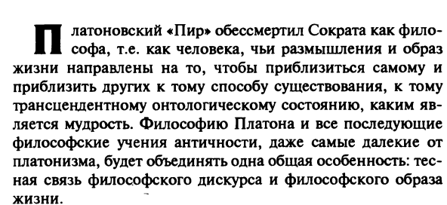

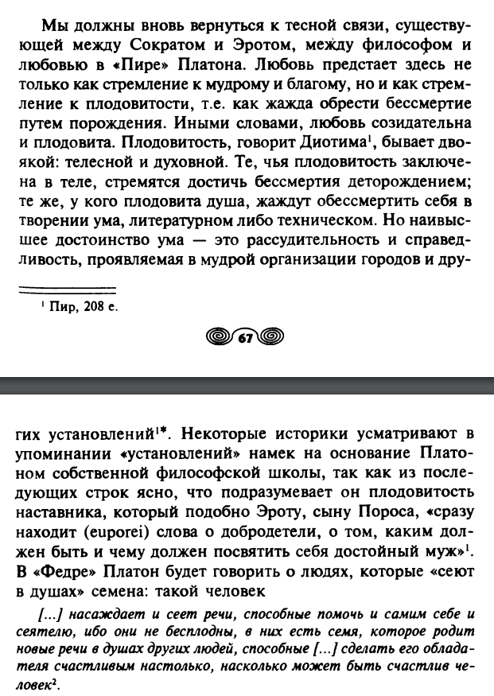

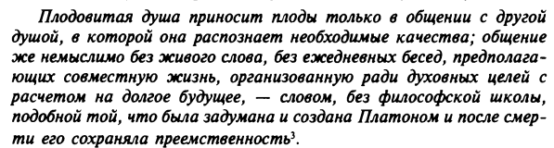

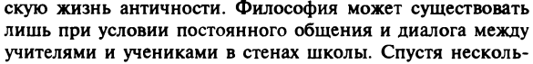

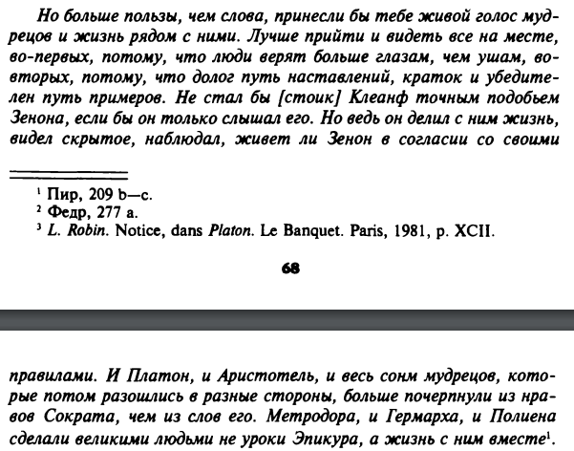

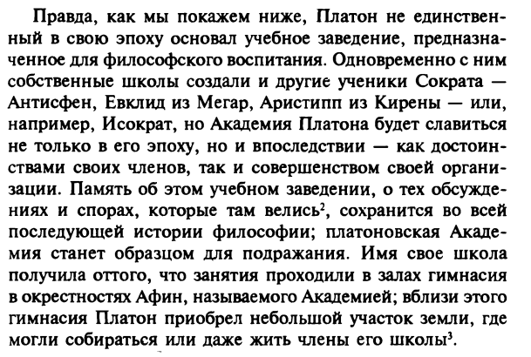

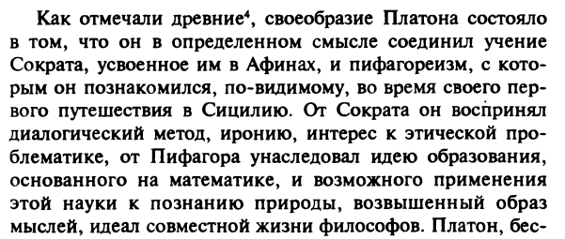

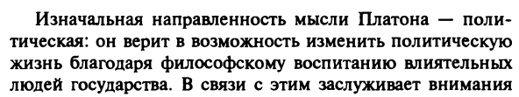

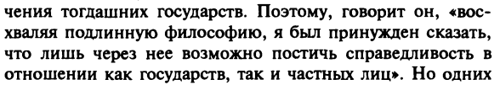

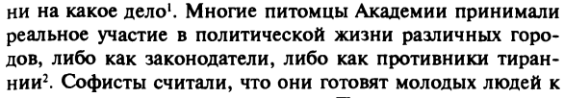

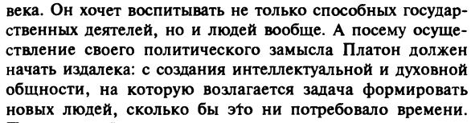

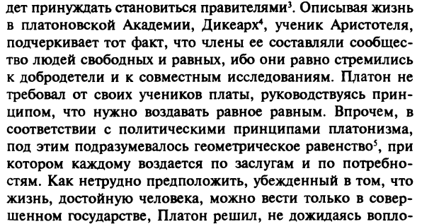

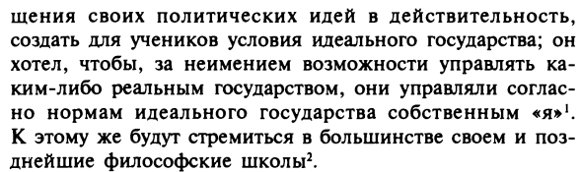

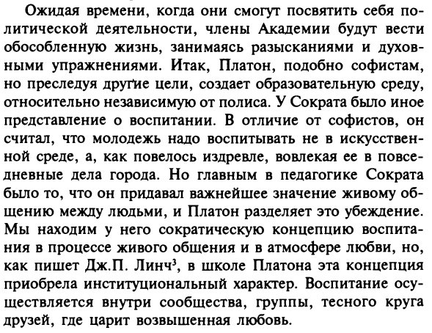

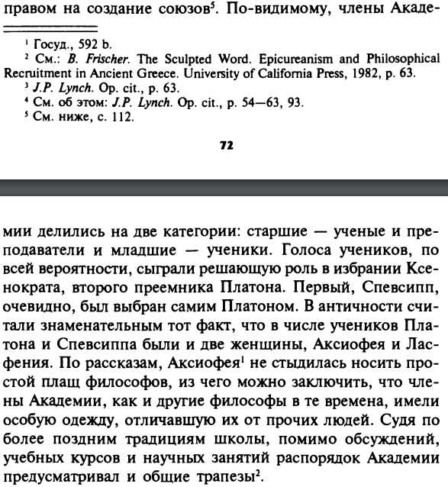

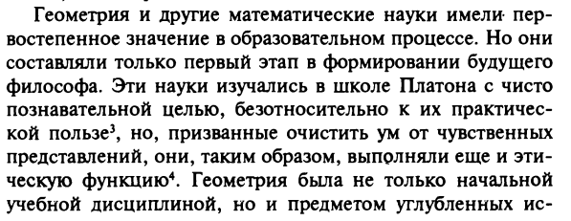

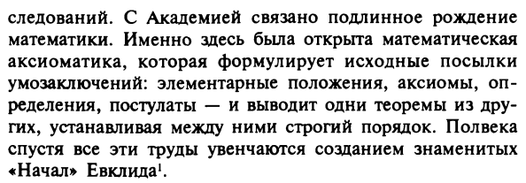

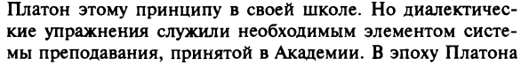

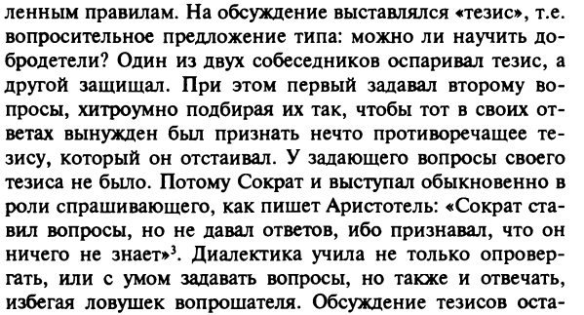

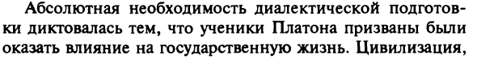

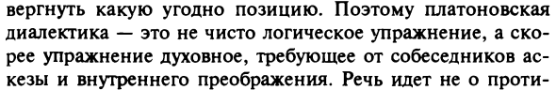

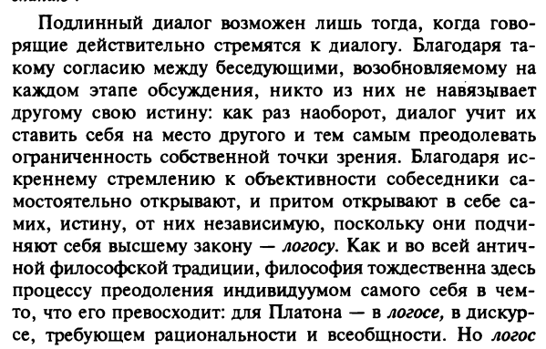

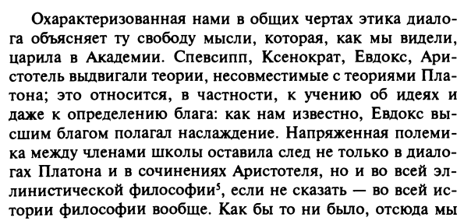

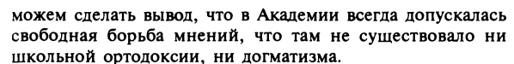

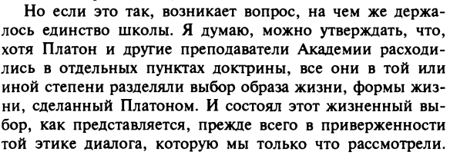

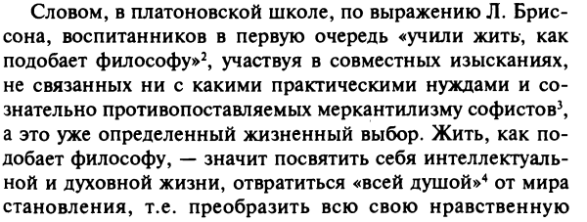

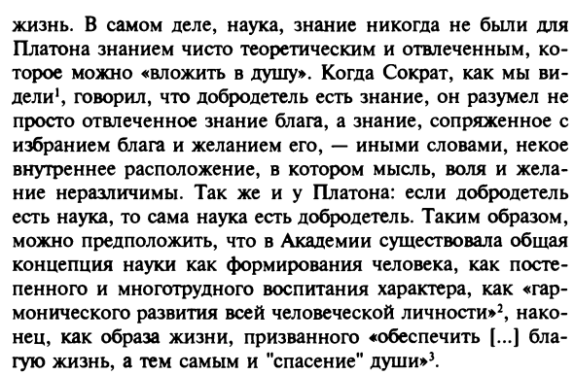

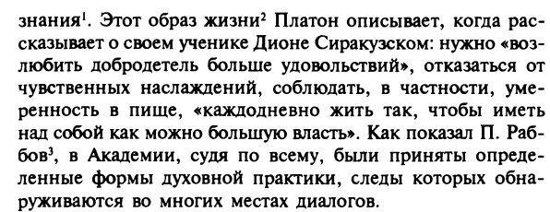

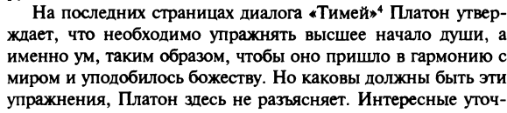



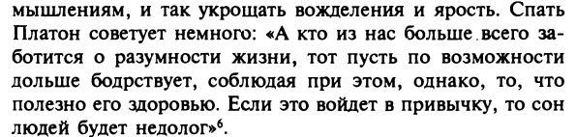



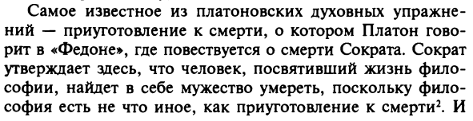

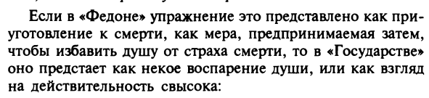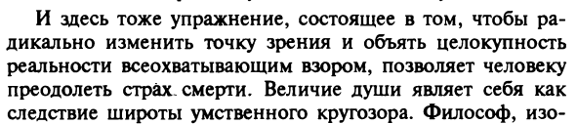

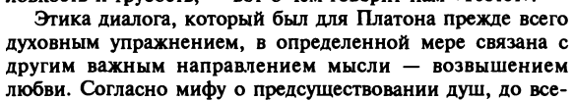

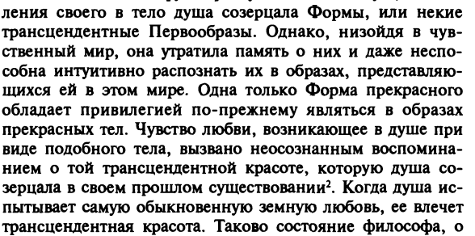

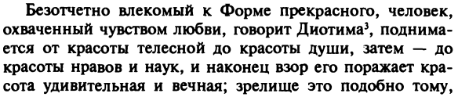

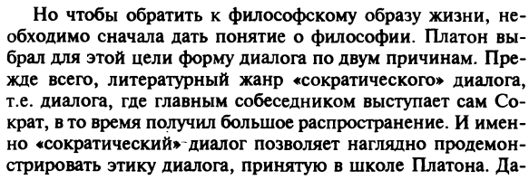

Умопостигаемые формы – сущности, которые человек может «вспомнить», познать только на уровне ума/души и никак не на чувственном(в плане органы чувств, эмпирическом). К тому же, эти сущности существуют в какой-то своей, абсолютной форме, а их проявления являются лишь неидеальными проекциями

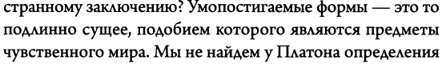

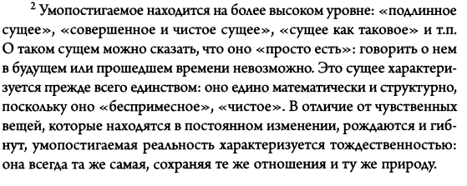

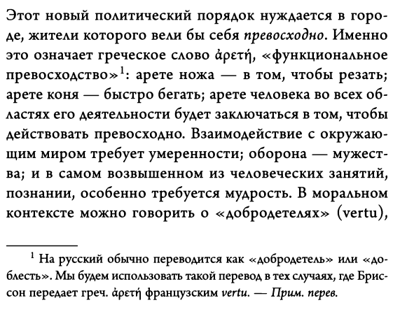

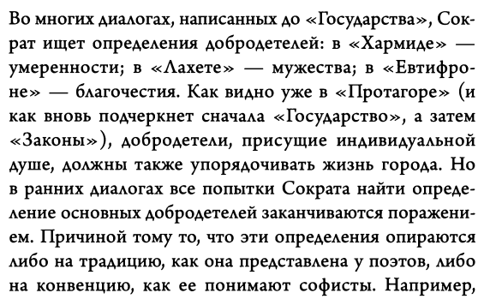

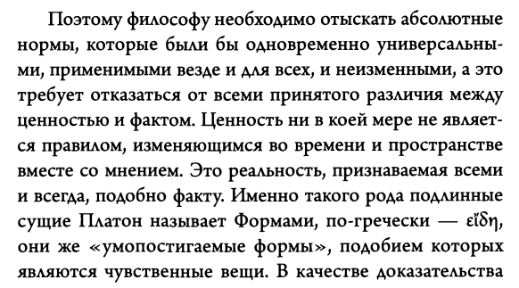

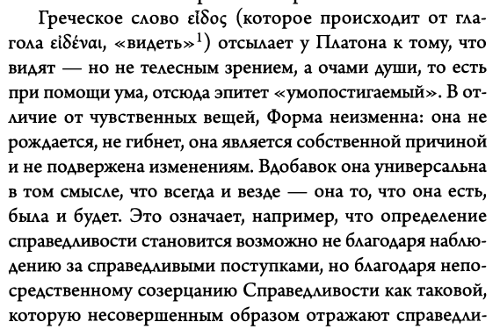

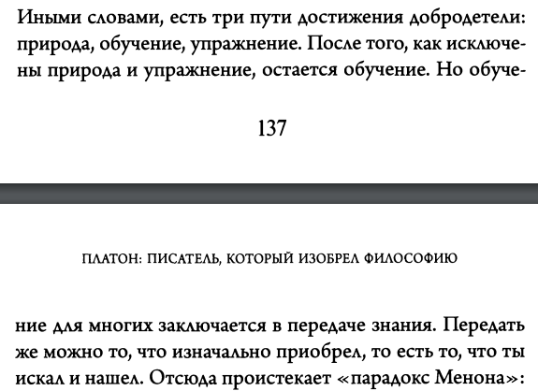

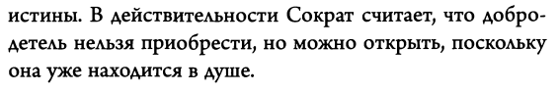

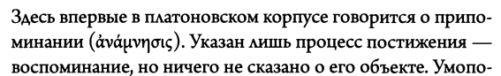

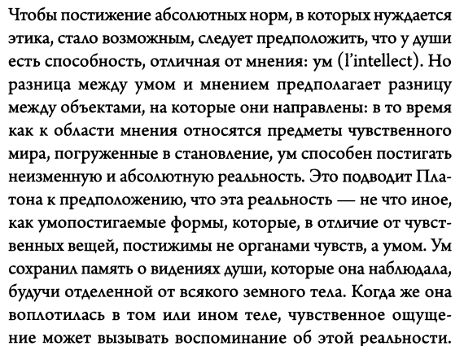

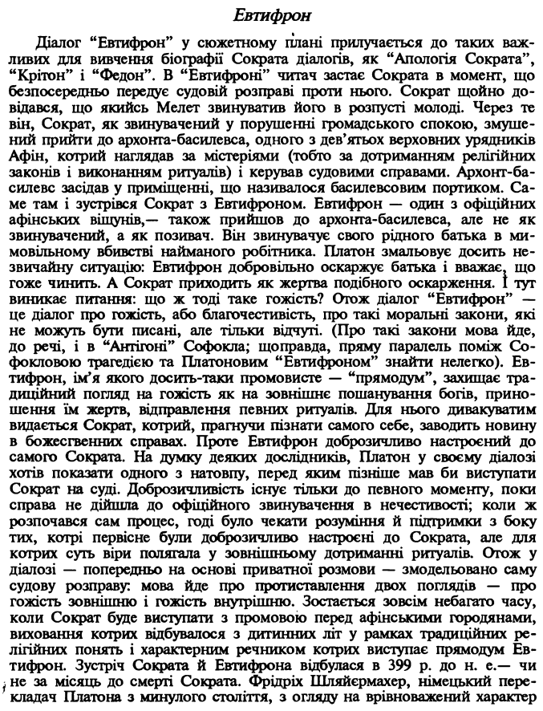

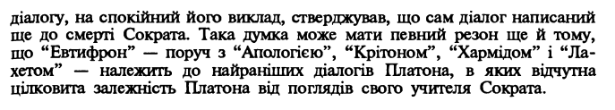

**4 семінар**

Нікомахова етика

Таким чином, за наявності доброчесності двох [видів], як мислительної, так і етичної, мислительна виникає і зростає здебільшого завдяки навчанню (εκ διδασκαλίας), і саме тому потребує досвіду та часу, а етична (ηθική) народжується звичкою (εξ έθους), звідки й отримала назву: від етос при невеликій зміні [букви].



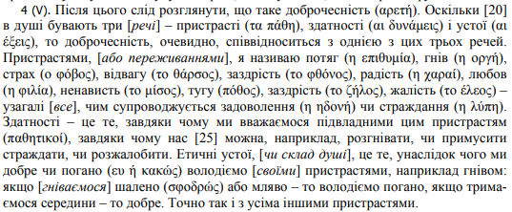

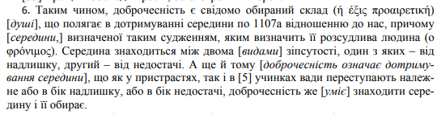

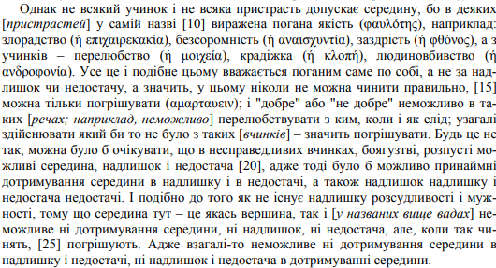

**5 семінар**

1. Марк Аврелій. Наодинці з собою Кн I-IV (20 стр.) – спробуйте виписати поради для життя з щоденника Марка Аврелія.

https://monocler.ru/stoik-mark-avreliy-9-printsipov-zhizni-filosofa/

Книга 2

4. Не зволікай та використовуй шанси

5. Прикладай усіх зусиль задля виконання завдання

6. Йди до цілі попри небажання, не покладаючись на інших

7. Знаходь час відпочивати. Друге – постав собі меті у житті, на рахунок однієї не згоден

8-9, 13. Стеж за станом своєї душі та дії згідно її поривам

11-12. Будь готовий до смерті та дій, ніби смерть чекає за мить

16. Не драйтуся на те, що відбувається. Не бажай зла іншим. Не піддавайся насолоді та стражданню. Дій відверто та чесно. Дій згідно вищої мети

Книга 3

4. Не мрій(daydreaming, замечтался), думай тільки про «своє», наявне, та дій відповідно цього, дій заради користі людству.



6.

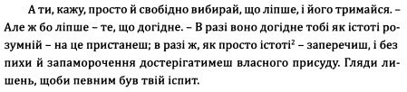

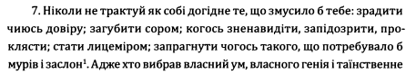



11. Розбирай ціле, знаходь його суть, оцінюй його вартість на фоні Цілого.

14.



Книга 4





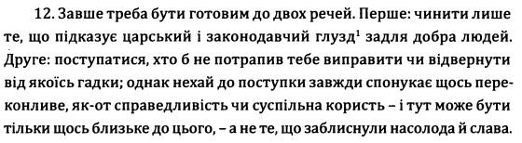





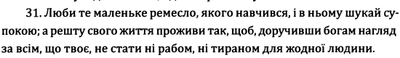

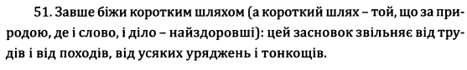

Книга 5

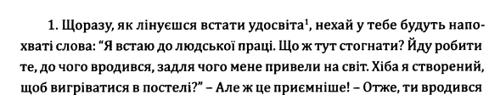

**Епікур**

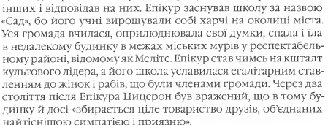

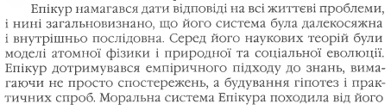

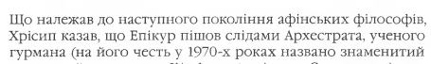

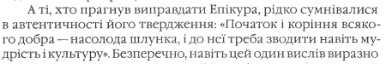

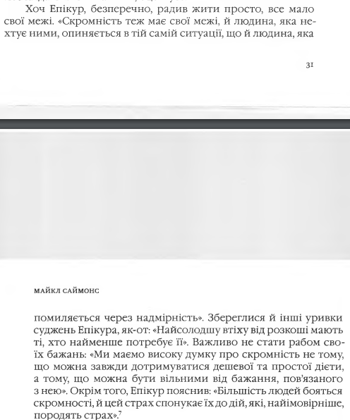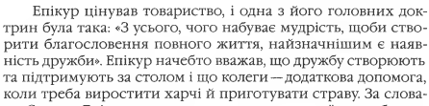

Методи стоіцизму:

Дихотомізація контролю

Негативна візуалізація

Ведення щоденнику

Не прив’язуватись до речей

**6 семінар**

Августин Аврелій

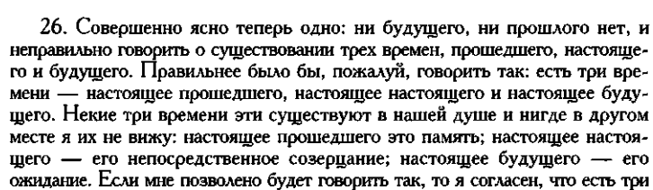

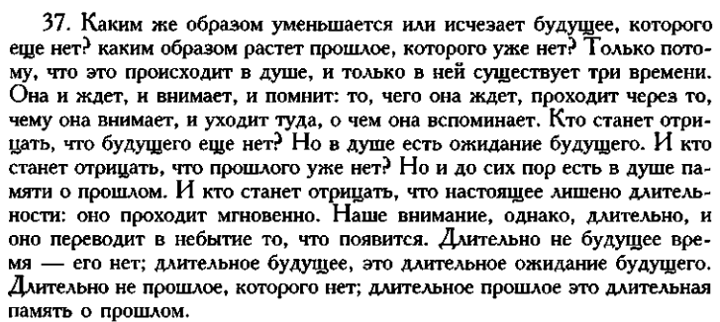

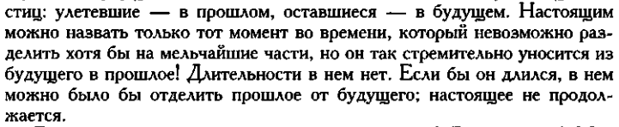

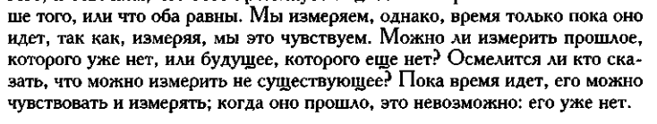

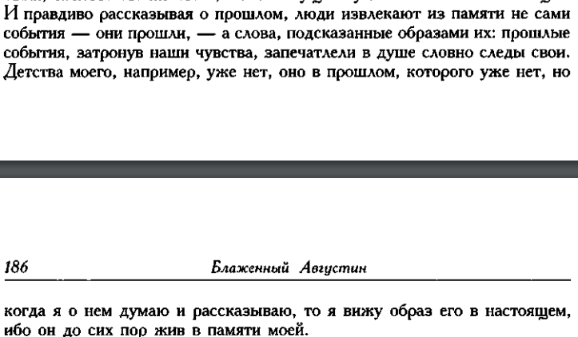

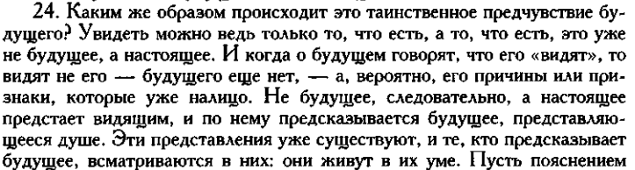

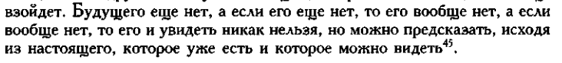

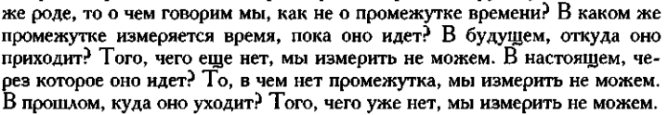



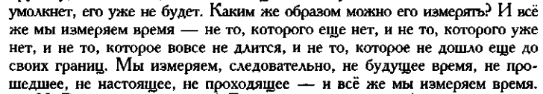

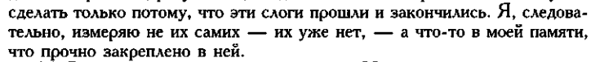

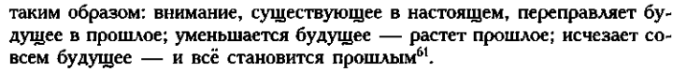

Френсіс Бекон В)

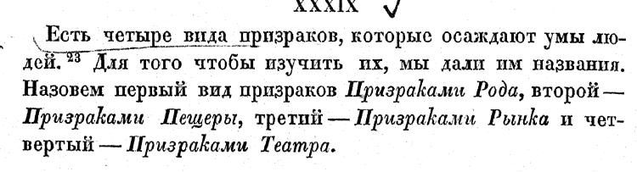

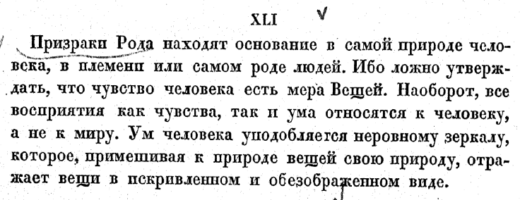

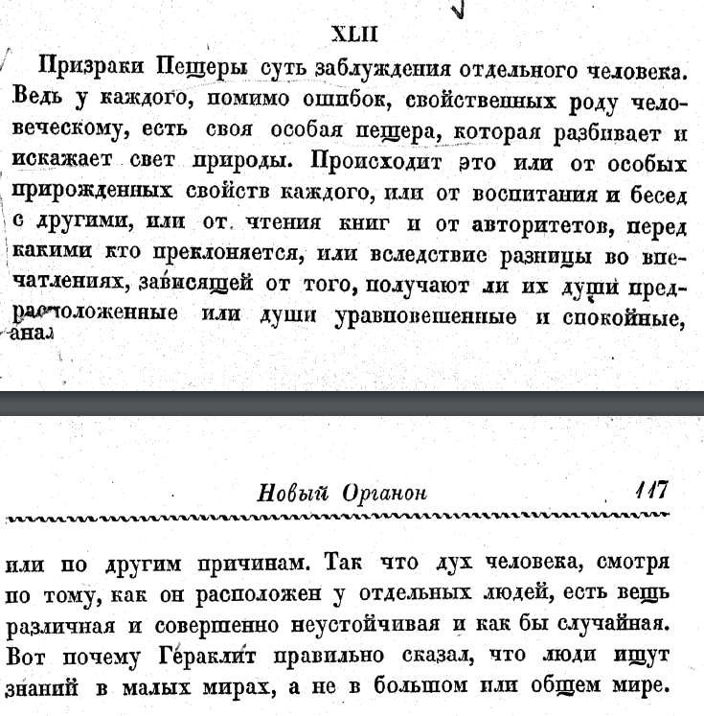

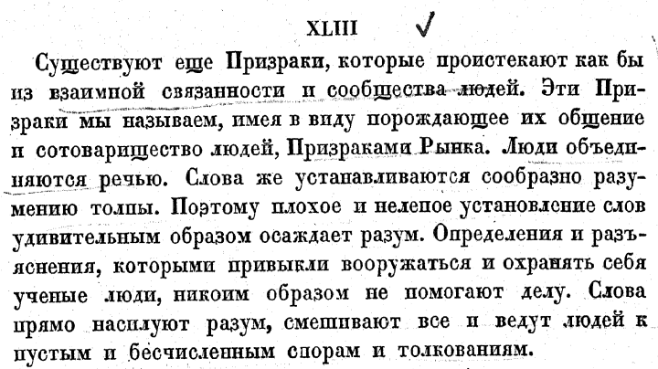

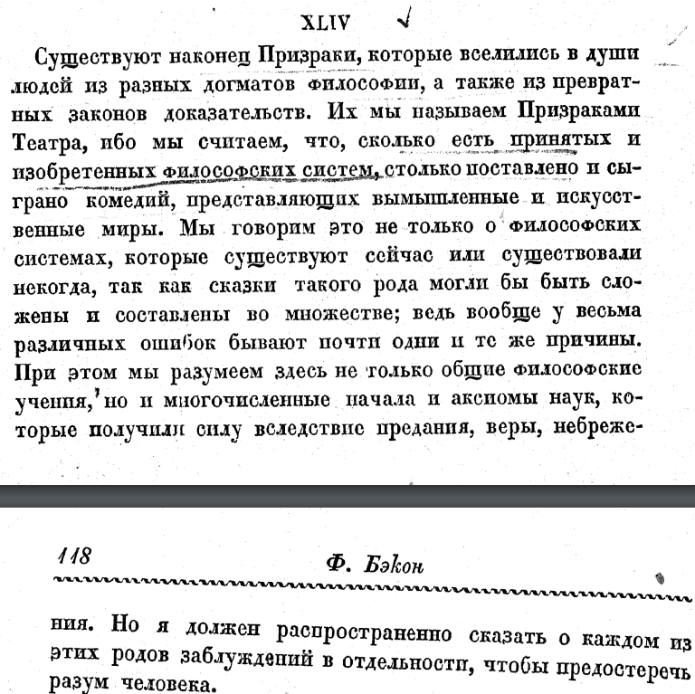

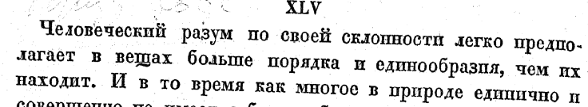



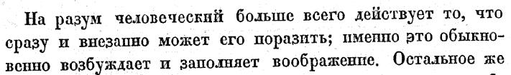

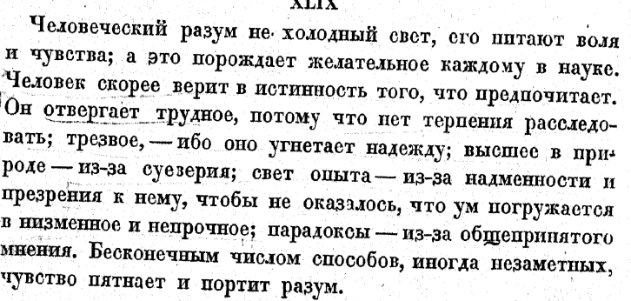

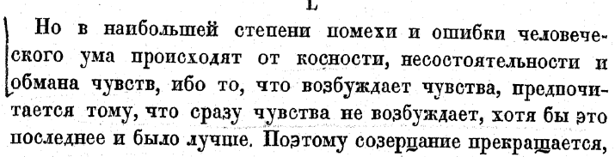

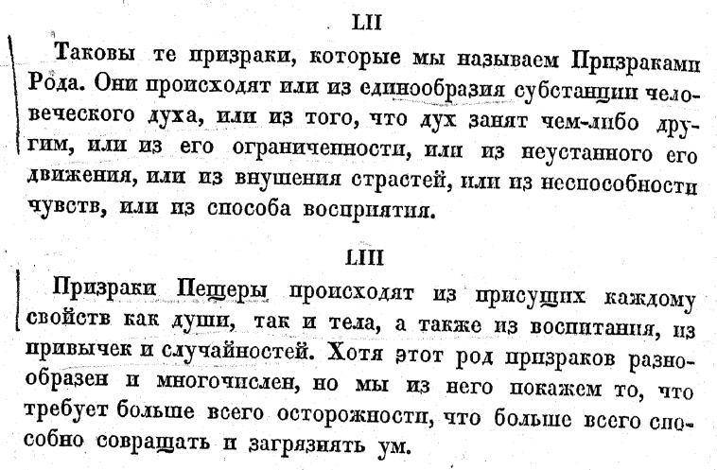

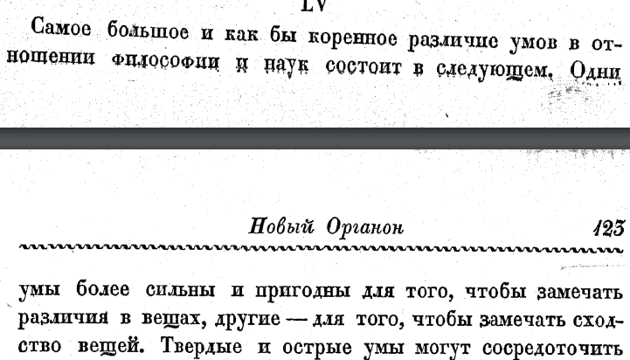

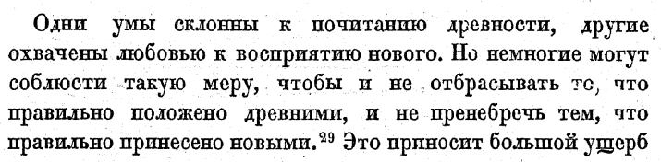

**7 семінар**

Кант вимагав, щоб метафізика сама стала наукою і в такий спосіб залишилася пізнанням. Для цього слід підходити до питань із науковою строгістю і виключати все, що є лише гадкою, а не надійним знанням

Сам розум слід піддати критиці. Якщо він не критикує себе, то він себе і не знає, насамперед своїх границь. Йому загрожує небезпека вважати свої думки пізнанням.

Утім, хоча будь-яке наше пізнання і розпочинається з досвіду, але воно все ж таки не виникає з досвіду

Отже, надалі під пізнаннями a priori ми розумітимемо не ті, що незалежні від того або того, а взагалі від будь-якого досвіду, їм ми протиставляємо емпіричні пізнання або такі, котрі можливі лише a posteriori, тобто завдяки досвіду.

**Пізнання a posteriori** — походить із досвіду... «хоча воно і каже нам те, що є, але не те, що це суще з необхідністю мусить бути таким, а не іншим. Саме тому воно не дає нам справжньої загальності, і розум, який дуже жадібний до такого виду пізнання, радше збуджується, а не задовольняється ним».

**Пізнання a priori** — це загальне, незалежне від досвіду пізнання, яке має характер необхідності. Його приклади ми знаходимо в аксіомах математики і таких законах природничих наук, як, наприклад, закон причинності (будь-яка зміна мусить мати причину). Утім, основоположення a priori необхідні для самого досвіду, оскільки вони є умовами того, що досвід узагалі можливий.

треба чітко розрізняти мислення і пізнання.

Кант у своїй критиці дбав про наукову строгість. Щоб її забезпечити, він утримувався від будь-якої простої гадки

Або предикат В належить суб’єкту А як щось таке, що вже міститься у цьому понятті А (у прихованому вигляді), або В існує незалежно від А, хоча і перебуває у зв’язку з ним. У першому випадку я називаю судження аналітичними, у другому — синтетичними».

**Аналітичні судження** — це пояснювальні судження; вони нічого не додають до суб’єкта, а задовольняються лише розкладанням понять, які ми вже маємо про предмети, і не запитують про підставу цих понять і правомірність приписування їм предметного значення, наприклад, «коло кругле».

**Синтетичні судження** — це поширювальні судження; вони додають поняттю суб’єкта предикат, «який не мислився в ньому і який не можна виокремити з нього внаслідок будь-якого розкладання». У синтетичних судженнях ідеться не про поняття, які ми вже маємо про об’єкти, а про такі, що мають вести до об’єктів, наприклад, «коло жовте».

Чуттєві дані складають основу пізнання, але лише завдяки розсуду її можна поняттєво схопити і впорядкувати. Проте потрібен іще третій компонент, щоб підпорядкувати множинність чуттєвих вражень певним поняттям або правилам, які встановлює розсуд,— це здатність до судження

Якщо споглядання треба спрямувати на властивості предметів, то я не бачу, як про них можна було би знати щось a priori; проте якщо предмет (об’єкт відчуття) пристосовується до властивостей нашої здатності сприйняття, я цілком можу уявити таку можливість.

ми можемо пізнавати про речі a priori лише те, що ми самі в них вклали

Таке пізнання, «яке спрямоване не на предмети, а взагалі на наш спосіб пізнання предметів, оскільки воно має бути можливим a priori», Кант називав трансцендентальним.

Під **чуттєвістю** Кант розумів «здатність (рецептивність) отримувати уявлення через афікацію предметами. Завдяки чуттєвості, отже, нам дані предмети, і лише завдяки їй можливе споглядання, але мислить її розсуд, із якого виникають поняття.

Кант розрізняв трансцендентальну естетику як «науку про всі принципи чуттєвості a priori» і трансцендентальну логіку, «котра містить принципи чистого мислення».

Мислення — це пізнання у поняттях